Sự Tích Con Thiêu Thân
Ngày xưa, ở một làng gần phá Tam Giang (Thừa Thiên- Huế ngày nay), có một chàng trai khoẻ mạnh, thông minh nhưng phải cái tính hơi gàn dở, làm gì cũng khác người, lại chẳng ham thích cái gì được lâu.
Năm hai mươi tuổi, chàng theo học một đạo sĩ. Nhưng được vài năm lại chán, bỏ về. Ai hỏi thì nói rằng: Học phép thuật cốt được trường sinh bất tử. Nhưng thử hỏi để làm gì? Ðừng bận tâm vì sống chết tức là không chết, không bận trí về phải trái, thế là mình trong sạch.
Rồi chàng cũng cày cấy, làm lụng như mọi người. Năm hai mốt tuổi chàng lấy vợ. Người vợ là một cô gái con nhà gia giáo và xinh đẹp. Hai vợ chồng sống với nhau rất hạnh phúc.
Một hôm, người chồng đi làm về, vừa rửa chân tay vừa cười một mình. Anh nói:
– Mình ạ! hôm nay tôi thấy một chị tuổi gần ba mươi, cứ cuốc cuốc bới bới ngoài mương… Chị ta bảo: “Chồng tôi qua đời đã hai năm nay. Trước khi mất, anh dặn tôi đừng lấy ai. Tôi thề rằng: Bao giờ nước mương chảy ngược về phía tây thì hoạ chăng mới có chuyện em đi lấy chồng. Nay tang chồng đã mãn, cha mẹ tôi muốn gả tôi cho người khác, nên tôi phải ra đây cố cuốc để cho nước chảy về phía tây”. Tôi nghe vậy liền cuốc giúp mấy nhát, ai ngờ nước lập tức trở dòng chảy về tây. Chị đàn bà mừng quá, cứ lạy cảm ơn tôi mãi. Vì thế tôi buồn cười từ chiều đến giờ.
Người vợ nghe chồng kể chuyện càng nghe càng sa sầm nét mặt: Trời ơi! hèn chi tối sập mặt trời mới thấy mặt. Cái đồ đàn bà hư thân mất nết, thề thốt rồi lại nuốt lời.
Anh chồng cứ cười ha hả. Chị vợ mắng nhiếc anh chồng thậm tệ. Thấy vợ thực sự nổi giận, anh mới hỏi:
– Ngộ lỡ anh chết thì em tính thế nào?
Chị vợ không kìm nổi nước mắt: “Thề có trời đất đất, nếu chẳng may anh chết đi, em sẽ làm nhà bên mộ, ở vậy hết đời cho trọn nghĩa vợ chồng.”
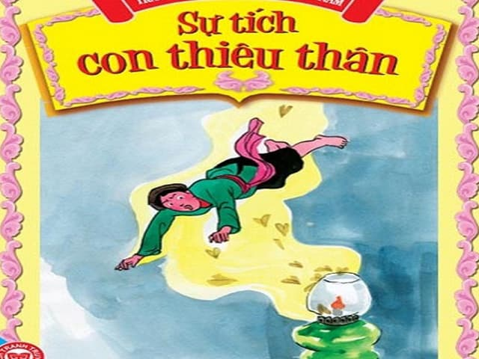Sự tích con thiêu thân
Chẳng ngờ nửa tháng sau, anh chồng đi cày về mắc trận mưa giông, nửa đêm thì tay chân chết cứng như đá. Chị vợ hết đánh gió lại xoa dầu nhưng vẫn không cứu được. Ðến sáng, anh chồng chết. Chị vợ khóc lóc thảm thiết, mấy lần đòi chết theo chồng, may có làng xóm khuyên can mới cứu được.
Ðêm hôm trước ngày đưa tang chồng, chị vợ đang ngồi cạnh quan tài thì chợt nghe có tiếng gõ cửa. Nàng ra tiếp thì thấy một chàng thanh niên tuấn tú tự xưng là bạn cũ của chồng chị, nay nghe bạn mất, vội tìm đến viếng. Ðêm khuya, trong không khí tĩnh lặng của khói hương. Gái đẹp, trai xinh, chẳng hẹn mà nên, dần dần xích lại gần nhau, cùng liếc mắt đưa tình. Bỗng người con trai ôm bụng, đau đớn ngã vật xuống đất. Người đàn bà hốt hoảng chạy lại đỡ dậy, hỏi sự tình. Chàng trai vừa rên lên vừa đáp:
– Nàng ơi, ta vốn có bệnh đau bụng kinh niên. Khi ở nhà, mỗi lần lên cơn đau thế này, mẹ ta phải mua óc người nấu cháo cho ta ăn mới khỏi…
Nghe bạn chồng nói những lời thảm thiết, chị ta liền chạy xuống bếp nhóm lửa nấu nước, xong vác dao xăm xăm bước lên nhà trên định cạy nắp quan tài bổ đầu chồng lấy óc nấu cháo cho tình nhân ăn. Nào ngờ, nắp quan tài được dỡ ra thì người chồng bỗng thản nhiên dụi mắt ngồi dậy. Chị vợ kêu rú lên khủng khiếp, vội chạy về phía người tình. Nhưng trong nhà đã trống không, chẳng có một ai. Thì ra chỉ là ảo ảnh do người chồng dùng phép thuật mà anh đã học được ở đạo sĩ thuở nào tạo ra để thử lòng vợ. Người đàn bà hoảng sợ vùng bỏ chạy. Chẳng may, trong lúc vội vàng chị ta ngã vào bếp lửa và bị cháy thành tro.
Từ đó, đêm đến, hễ cứ thắp đèn hoặc nhóm bếp lên, người ta lại thấy một loại côn trùng bé nhỏ bu quanh ngọn lửa rồi lao vào mà chịu chết cháy. Mọi người tin rằng đó là hậu thân của người đàn bà lẳng lơ, tệ bạc đã chết vì ngọn lửa đam mê đầy tội lội của chính mình…

